ЛЕКЦИЯ 2. ПОНЯТИЕ ОБ ОКРУЖАЮЩЕЙ СРЕДЕ. ЭКОЛОГИЧЕСКИЕ ФАКТОРЫ.

- Среда и условия существования организмов.
- Экологическая пластичность организмов.
- Классификация экологических факторов

1. Среда и условия существования организмов. Необходимо различать такие понятия, как среда и условия существования организмов. Среда – это все, что окружает организм и прямо или косвенно влияет на его состояние, развитие, рост, выживаемость, размножение и т. д. Среда каждого организма слагается из множества элементов неорганической и органической природы и элементов, привносимых человеком, его производственной деятельностью. При этом одни элементы могут быть необходимы организму, другие почти или полностью безразличны для него, а третьи оказывают вредное воздействие. Так, например, заяц-беляк (Lepus timidus) в лесу вступает в определенные взаимоотношения с пищей, кислородом, водой, химическими соединениями, без которых он обойтись не может. А вот валун, ствол дерева, пень, кочка не оказывают существенного влияния на его жизнь: заяц вступает с ними во временные (укрытие от непогоды, врага), но не обязательные связи. Условия существования, или условия жизни – это совокупность необходимых для организма элементов среды, с которыми он находится в неразрывном единстве и без которых существовать не может.
Элементы среды, необходимые организму или отрицательно на него воздействующие, называются экологическими факторами.
Эффект воздействия экологических факторов зависит не только от их характера, но и от дозы, воспринимаемой организмам (высокая или низкая температура, яркий свет или темнота). У всех организмов в процессе эволюции выработались приспособления к восприятию факторов в определенных количественных пределах. Однако для каждого организма, будь то растение, животное или микроорганизм, существует конкретное количество факторов, наиболее благоприятное для него. Уменьшение или увеличение этой дозы относительно пределов оптимального диапазона снижает жизнедеятельность организма, а при достижении максимума или минимума вообще исключается возможность его существования (рис.).
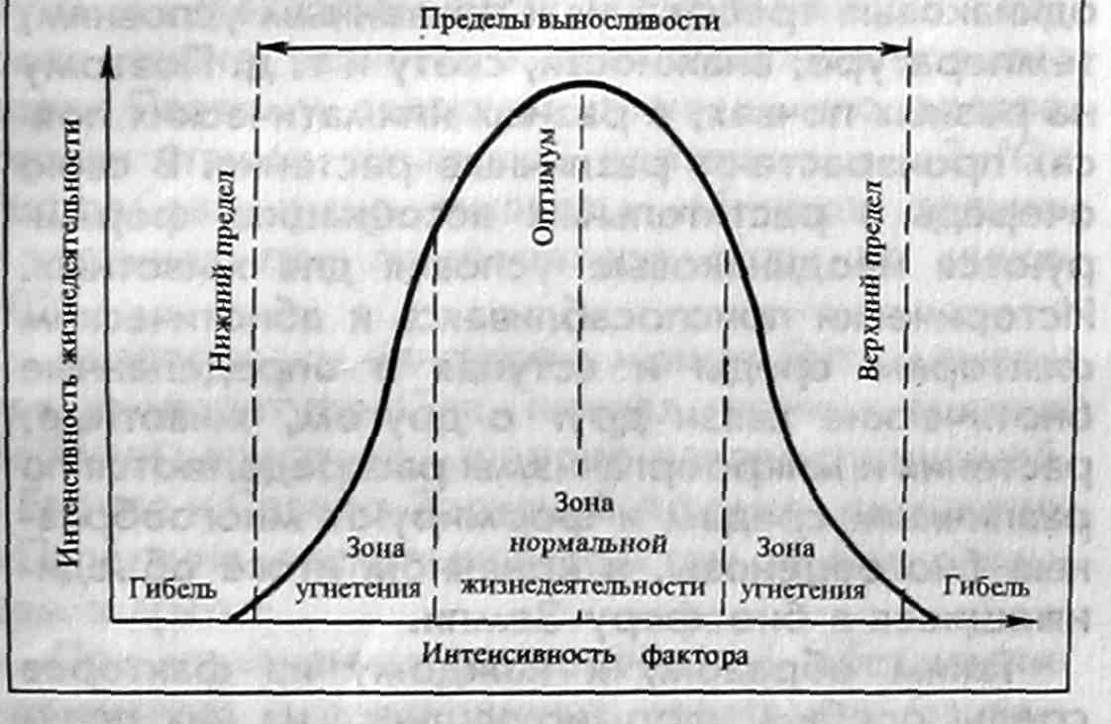
Чем больше доза фактора отклоняется от оптимальной для данного вида величины (как в сторону повышения, так и понижения), тем сильнее угнетается его жизнедеятельность. Границы, за которыми существование организма невозможно, называются нижним и верхним пределами выносливости.
Интенсивность экологического фактора, наиболее благоприятная для жизнедеятельности организма, называется оптимумом, а дающая наихудший эффект, – пессимумом.

2. Экологическая пластичность организмов
Для каждого организма и в целом для вида есть свой оптимум условий. Он неодинаков не только для разных видов, находящихся в различных условиях, но и для отдельных 'стадий развития одного организма. Хорошо известны, например, оптимальные температуры цветения, плодоношения, прорастания, икрометания, размножения многих видов. В зависимости от того, какой уровень оптимума наиболее приемлем для видов, среди них различают тепло- и холодолюбивые, влаго- и сухолюбивые, приспособленные к высокой или низкой солености. Для каждого вида характерна и степень выносливости. Например, растения и животные умеренного пояса могут существовать в довольно широком температурном диапазоне, виды же тропического климата не выдерживают значительных ее колебаний.
Свойство видов адаптироваться к тому или иному диапазону факторов среды обозначается понятием экологическая пластичность, или экологическая валентность вида. Чем шире диапазон колебаний экологического фактора, в пределах которого данный вид может существовать, тем больше его экологическая пластичность, тем шире диапазон его толерантности (выносливости).
Виды, способные существовать при небольших отклонениях фактора от оптимальной величины, называются узкоспециализированными, а выдерживающие значительные изменения фактора – широкоприспособленными. К первым относится большинство обитателей морей, нормальная жизнедеятельность которых сохраняется лишь при высокой концентрации солей в окружающей среде. Организмы пресных вод, наоборот, приспособлены к низкому содержанию солей в среде. Следовательно, и морские и пресноводные виды обладают невысокой экологической пластичностью по отношению к солености. Однако трехиглой колюшке (Gasterosteus aculeatus), например, свойственна большая экологическая пластичность, поскольку она может жить как в пресных, так и в соленых водах.
Экологически непластичные, т. е. маловыносливые, виды называются стенобионтными («stenos» – узкий), более выносливые – эврибионтными («eurys» – широкий). Стенобионтность и эврибионтность характеризуют различные типы приспособления организмов к выживанию. Виды, длительное время развивавшиеся в относительно стабильных условиях, утрачивают экологическую пластичность и вырабатывают черты стенобионтности, в то время как виды, существовавшие при значительных колебаниях факторов среды, приобретают повышенную экологическую пластичность и становятся эврибионтными, т. е. видами с широким диапазоном толерантности (рис.). Отношение организмов к колебаниям того или иного фактора выражается прибавлением приставки эври- или стено- к названию фактора. Так, по отношению к температуре различают организмы эври- и стенотермные, к концентрации солей – эври- и стеногалинные, к свету – эври- и стенофотные и т. д.
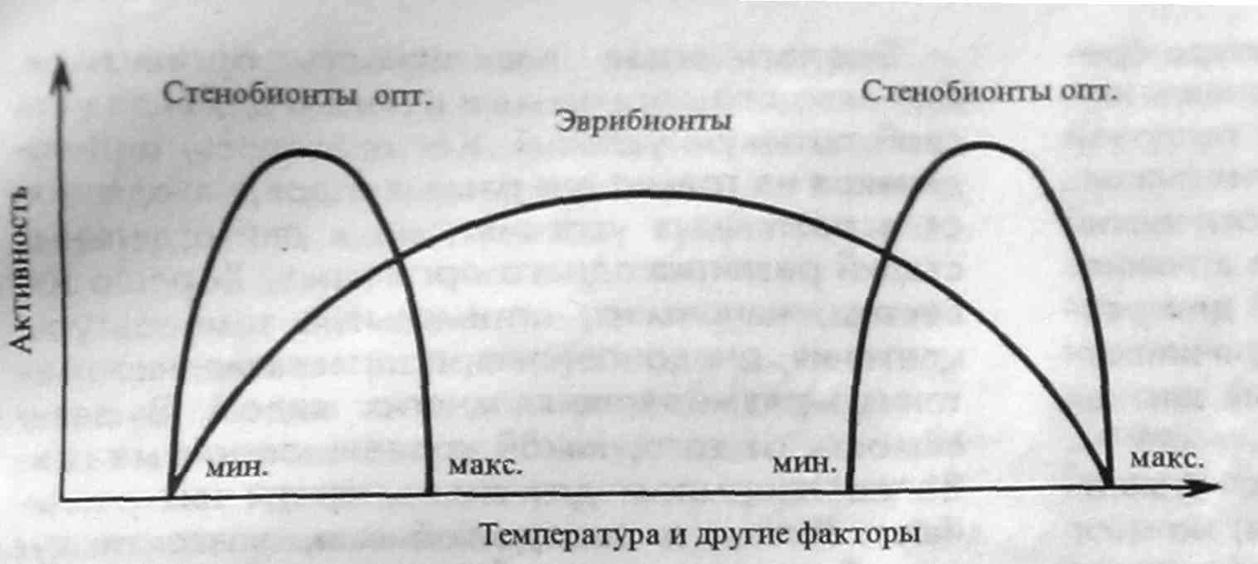
По отношению ко всем факторам среды (или во всяком случае ко многим) эврибионтных организмов очень мало. Чаще всего эври- или стенобионтность проявляется по отношению к одному фактору. Например, морские и пресноводные рыбы будут стеногалинными, в то время как упомянутая трехиглая колюшка – типичный эвригалинный представитель; растение, будучи эвритермным, может одновременно относиться к стеногигробионтам, т. е. быть менее стойким относительно колебаний влажности.
Эврибионтность обычно способствует широкому распространению видов. Как известно, многие простейшие, грибы (типичные эврибионты) являются космополитами и распространены повсеместно. Стенобионтность же обычно ограничивает ареалы. Однако, нередко, благодаря высокой специализированности стенобионтам принадлежат обширные территории. Так, рыбоядная птица скопа (Pandion haliaetus), являясь типичным стенофагом, по отношению к другим факторам выступает как эврибионт. Она обладает способностью в поисках пищи передвигаться на большие расстояния и занимает значительный ареал.
Поскольку все факторы среды взаимосвязаны и среди них нет абсолютно безразличных для любого организма, каждая популяция и вид в целом реагируют на эти факторы, но воспринимают их по-разному. Такая избирательность обусловливает и избирательное отношение организмов к заселению той или иной территории.
Распространение организмов зависит от времени и места их происхождения, от факторов, к которым они исторически приспособились. В результате какой-то фактор, препятствующий распространению одних видов, может оказаться благоприятным для других. Так, для адаптированных к пресной воде растений и животных высокая концентрация солей марей и океанов является препятствием для заселения их и, наоборот, морские животные и растения не способны существовать в пресных водах.
Различные виды организмов предъявляют неодинаковые требования к почвенным условиям, температуре, влажности, свету и т. д. Поэтому на разных почвах, в разных климатических поясах произрастают различные растения. В свою очередь в растительных ассоциациях формируются неодинаковые условия для животных.
Исторически приспосабливаясь к абиотическим факторам среды и вступая в определенные биотические связи друг с другом, животные, растения и микроорганизмы распределяются по различным средам и формируют многообразные биогеоценозы, в конечном итоге объединяющиеся в биосферу Земли.
Все факторы среды в природе действуют на организм одновременно и не в виде простой суммы, а комплексно. Такое совокупное влияние называется констелляцией. В связи с констелляцией оптимум и границы выносливости организма по отношению к какому-то одному фактору зависят от других воздействий. Фактор, уровень которого в качественном или количественном отношении (недостаток или избыток) оказывается близким к пределам выносливости данного организма, называется ограничивающим.
Хорошим примером проявления ограничивающих факторов является закон минимума Ю. Либиха: развитие организма ограничивает тот фактор, который находится в минимуме. Продолжением этой идеи выступил закон толерантности Шелфорда, гласящий, что развитие организма ограничивает фактор находящийся как в минимуме, так и в максимуме.

3. Классификация экологических факторов
Все многообразие экологических факторов делится на три большие группы. Одна группа включает компоненты и явления неживой природы, прямо или косвенно воздействующие на живые организмы. Такие проявления свойств неживой природы называются абиотическими факторами. Среди множества абиотических факторов главную роль играют климатические, эдафические (почвенные), орографические (рельеф), гидрографические (водная среда), химические, пирогенные.
Однако не только окружающая среда влияет на рост и развитие организмов. Сами живые организмы находятся в постоянных взаимоотношениях между собой. Совокупность таких взаимоотношений, взаимовлияний одних организмов на жизнедеятельность других, а также и на неживую среду обитания, носит название биотических факторов. Среди основных биотических факторов можно отметить факторы фитогенные (от греч. «фитон» – растение) и зоогенные (от греч. «зоон» – животное).
Интенсивное влияние человека (непосредственно) или человеческой деятельности (опосредованно) на окружающую среду и живые организмы. носят название антропических (от греч. «антропос» – человек). Воздействие человека на окружающую среду стало мощной преобразующей силой и достигло глобального размаха Человек видоизменяет живую и неживую природу и берет на себя в известном смысле геохимическую роль (например, извлекает из недр Земли полезные ископаемые, такие, как уголь и нефть, т.е. законсервированный углерод, и преобразует его в углекислый газ, изменяя тем самым газовый баланс биосферы).
Воздействия, оказываемые человеком на природную среду, создают для одних видов благоприятные условия для размножения и развития, для других – неблагоприятные. И, как результат, между видами создаются новые численные отношения, перестраиваются пищевые цепи, возникают приспособления, необходимые для существования организмов в измененной среде. Таким образом, действия человека обогащают или обедняют сообщества. К сожалению, антропогенное воздействие чаще всего ведет к деградации и даже гибели биосистем. Все больше урбанизированных территорий превращаются в зоны экологического бедствия.
Влияние антропического фактора в природе может быть как сознательным, так и случайным (неосознанным). Человек, распахивая целинные и залежные земли, создает сельскохозяйственные угодья, выводит высокопродуктивные и устойчивые к заболеваниям формы, расселяет одни виды и уничтожает другие. Эти воздействия часто носят отрицательный характер, например необдуманное расселение многих животных, растений, микроорганизмов, хищническое уничтожение целого ряда видов, загрязнение среды и др.
К случайным относятся воздействия, происходящие в природе под влиянием человеческой деятельности, но которые не были заранее предусмотрены и запланированы человеком, и их немало: распространение различных вредителей, паразитов, случайный завоз различных организмов с грузом, непредвиденные последствия, вызванные сознательными действиями в природе, например нежелательные явления, вызванные осушением болот, постройкой плотин, распашкой целины и др.
Экологические факторы имеют разную природу и специфику действия: каждый фактор неодинаково влияет на различные функции организма.
Действие экологических факторов может приводить:
а) к устранению некоторых видов с территории (климатические и физико-химические особенности которых им не подходят), что влечет за собой изменение их географического распространения;
б) изменению плодовитости и смертности разных видов путем воздействия на развитие каждого из них и вызывая миграции, т.е. влияя на плотность популяций;
в) появлению адаптивных модификаций: количественных изменений обмена веществ и таких качественных изменений, как диапауза, зимняя и летняя спячки, фотопериодические реакции и т.д.

